**خطة الموجه الطلابي في الاختبارات النهائية**

**للعام الدراسي 1446**

**الموجه الطلابي / مدير المدرسة /**

**نشرة صادرة من الإدارة العامة للتوجيه الطلابي بوزارة التعليم**

**تبين دور الموجه الطلابي في الاختبارات**

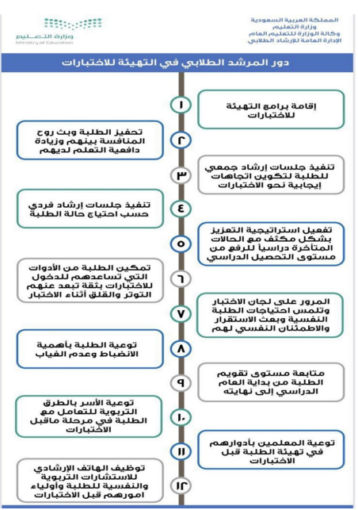

تمهيد:

نظرا لأهمية تهيئة الطلاب نفسياً وتربوياً وبث روح الطمأنينة بينهم وتبصيرهم بالطرق الصحيحة للاستعداد لأداء الاختبارات، ومتابعة أدائهم لها، لتحقيق نواتج تعلم أفضل ، تم إعداد هذه الخطة المتعلقة بأعمال الموجه الطلابي قبل الاختبارات واثناء الاختبارات وبعدها.

أهداف برنامج التهيئة للاختبارات النهائية :-

1. الحد من قلق الاختبارات لدى الطلاب.
2. تبصير الطلاب بطرق الاستذكار الصحيحة.
3. وقاية الطلاب من الوقوع في السلوكيات الخاطئة.
4. تكوين اتجاهات إيجابية لدى الطلاب، وزيادة الدافعية لديهم.
5. تحفيز الطلاب المتأخرين دراسياً لرفع مستوى التحصيل الدراسي لديهم.
6. تلمس احتياجات الطلاب اثناء الاختبارات، وبث الاستقرار والاطمئنان النفسي لهم.
7. تعريف المعلمين وأولياء الأمور بأدوارهم التربوية للتعامل مع الطلاب قبل وأثناء وبعد الاختبارات

أولا دور الموجه الطلابي قبل الاختبارات :-

1- التهيئة النفسية للطلاب لآداء الاختبارات بصفة عامة.

2- مساعدة الطالب للتكيف مع أجواء الاختبارات .

3- تبصير الطلاب بطرق الاستذكار الجيد وطرق تنظيم الوقت.

 4- إعداد نشرات توجيهية حول ( تنظيم الوقت وطرق الاستذكار الجيد ونصائح عامة )

وتزويد الطلاب وأولياء الأمور بصورة منها.

5- تكثيف التوعية المبكرة حول مخاطر المخدرات ( الكبتاجون) ، (الشبو) والتحذير من أصحاب السوء والسلوكيات المنحرفة.

6- الاجتماع بفئات الطلاب المختلفة ( متفوقين – معيدين - متأخرين ) قبل الاختبارات بفترة كافية وتقديم الخدمات التوجيهية المناسبة لكل فئة .

7- التركيز على الطلاب المتأخرين دراسيا وعمل الارشاد الجمعي لهم

8- إقامة دورة تدريبية في الفصول أثناء حصص الانتظار عن طرق الاستذكار الفعال SQ3R

9- التعريف بخدمات الهاتف الاستشاري الذي تقدمه إدارة التوجيه الطلابي عبر الهواتف المعلنة .

10- عقد جلسات توجيهية ومقابلات للطلاب الذين تظهر عليهم علامات القلق من الاختبارات.   
11- توعية الطلاب بأهمية المحافظة على الكتاب المدرسي.

12- توعية الطلاب بأهمية الانضباط المدرسي وعدم الغياب.

ثانيا:- دور الموجه الطلابي أثناء الاختبارات :-

1- استقبال الطلاب صباحا والرد على استفساراتهم فيما يتعلق بالاختبارات

2- التأكد من حضور جميع الطلاب وابلاغ وكيل شؤون الطلاب بالطلاب الغائبين.

3- المتابعة والملاحظة المستمرة لجميع الطلاب وخاصة الذين لديهم حالات خاصة وأمراض مزمنة.

4- المرورعلى جميع اللجان بصفة يومية وذكر بعض التوجيهات والتطمينات النفسية والتربوية لتقليل القلق والتوتر لدى الطلاب.

5- توجيه الطلاب بعد انتهاء الفترة الأولى بالنزول الفوري للفناء وعدم التجول بين الفصول

وكذلك العودة الفورية للمنزل بعد انتهاء الاختبار والحذر من أصحاب السوء.

6- التواصل مع مدير المدرسة أو الوكيل عند حدوث أي طارئ يطرأ أثناء الاختبارات.

7- عقد الجلسات الإرشادية إن لزم الأمر بعد انتهاء الفترة الأولى أو الثانية للطلاب المحتاجين لذلك.

ثالثا :- دور الموجه الطلابي بعد الاختبارات :-

1- دراسة نتائج الاختبارات بصورة دقيقة بالتعاون مع الوكيل ومن ثم عمل الاحصاءات اللازمة والرسومات البيانية التي تبين مستوى المواد الدراسية , والتركيز على المواد التي تدنى فيها المستوى التحصيلي دون المستوى المطلوب.

 2- حصر الطلاب المتأخرين دراسيا وتنفيذ البرامج الارشادية والاجتماعات الخاصة بهذه الفئة.

3- متابعة نتائج الطلاب المتفوقين وتشجيعهم والتجهيز لتكريمهم حسب المتبع.

4- الاهتمام والمتابعة بنتائج الطلاب ذوي الحالات الخاصة ووضع الحلول المناسبة لأي مشكلة أثرت سلبا على آدائهم.

**شواهد من تنفيذ الأعمال**

**ملاحظة / لإدراج الصورة كشاهد اضغط بالزر اليمن للفأرة واختر تغيير الصورة ثم**

**حمل الصورة المناسبة لك من جهازك**

